МБДОУ «Д/c №8 «СОЛНЫШКО»

«ПРАЗДНИК ЗОНТИКА»
Сценарий для детей
младшей группы
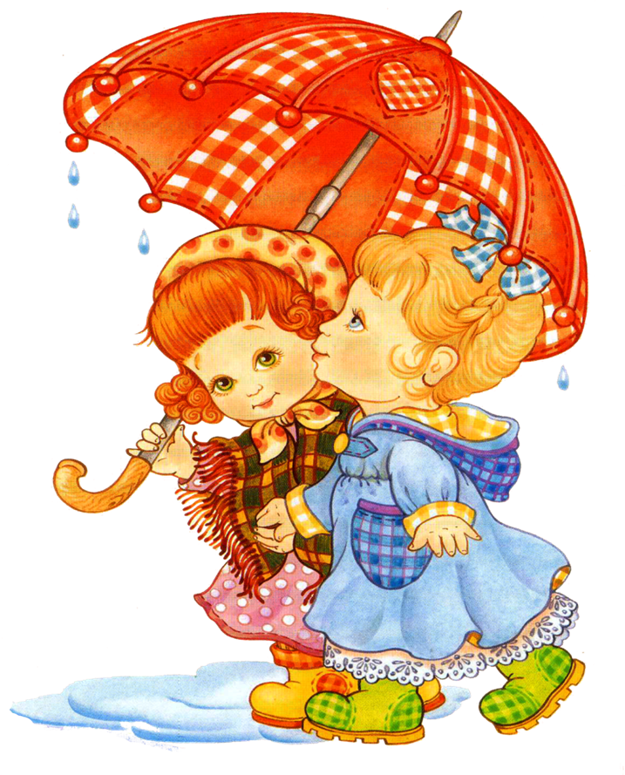



Составила:
муз.руководитель Бондаренко И.В.

ст.Алексее - Тенгинская
2019-2020 учебный год
Действующие лица:
Взрослые: Осень, Зайка
Дети: Мальчики-грибочки рыжики, девочки-рябинки
Цель:
создать у детей праздничное настроение.
Задачи:
- расширить знания детей об осени как о времени года;
- конкретизировать и закрепить представления об осенних изменениях в природе;
- формировать умение видеть красоту осенней природы;
- развивать музыкально-ритмические навыки;
- развивать стремление участвовать в играх с элементами соревнования;
- создать условия для совместной деятельности детей в ходе праздника.
Предварительная работа:
- провести беседы на темы «Краски осени», «Что осенью собираем в огороде и в лесу?»;
- разучить с детьми танцы, песни и стихи по теме праздника;
- провести игру «Пугало»;
- подготовить атрибуты для танцев, костюмы для взрослых героев праздника и элементы костюмов для детей;
- подобрать музыкальное сопровождение.
Оборудование:
музыкальный центр; два зонтика, две галоши большого размера, корзинка с гостинцами для детей (по выбору родителей); желтая ткань по размеру диаметра корзинки; бумажные лужи (8–10 шт.); кленовые листья (по 2 шт. для каждого ребенка); деревянные ложки (по 2 шт. на каждого ребенка).
Оформление:
зал украсить осенними листочками, «тучками» – воздушными шарами синего цвета. На полу разложить по два кленовых листочка для каждого ребенка. Девочкам-рябинкам надеть красные косынки и фартуки, мальчикам-грибочкам рыжикам – оранжевые береты и повязать ленты на шею.

Под музыку (звучит фоном) дети заходят в зал. №1

Ведущая:
Что за детки в зал спешат,
Столько маленьких ребят?
Становитесь все сюда-
Все на месте? --- ДА, ДА, ДА!

Здравствуйте, ребята! Здравствуйте, гости! Ребята, давайте поздороваемся с
нашими гостями и помашем им ладошечками! (Машут ЛАДОШКАМИ) .
Мы очень рады, что вы пришли к нам сегодня на праздник Осени. И
надеемся, что вам будет интересно провести это время с нами.

Танец «Начинаем праздник» №2

Ведущая:
Жаль, что лето миновало,
Жарких дней нам было мало.
Лето было, да прошло,
Время осени пришло!
1 Реб.
Почему все лучики
Солнышка остыли? –
2 Реб.
Их дождинки осени
Видно, осушили.
3 Реб.
Почему с деревьев
Листики опали? –
4 Реб.
Их дождинки осени,
С веточек сорвали.
5 реб.
Вот и осень наступила
Всех вокруг развеселила
У березок, у Осинок
Разноцветные косынки
6 Реб.
Ветер – озорник летает
Листья с дерева срывает
Звонко песенки поет
И скучать нам не даѐт!

Песня «Осень к нам пришла» №3

Ведущая:
Где же осень золотая? Вот загадка, вот секрет
Мы тут песни распеваем, а ее все нет и нет!
Где ты, осень? Отзовись! Где ты, осень? Появись!

Дети хором: Осень-осень, в гости просим!

Ведущая: Наши гости не молчите, с нами Осень позовите.

Все родители: Осень-осень в гости просим!

Ведущая: Нет! Видно кто-то промолчал, пусть дружнее скажет зал!

Все родители: Осень-осень в гости просим!

Входит осень. №4

Осень: Здравствуйте ребята, вы меня узнали? (да).
Приветствую вас, в моём чудесном лесу!
Я – Осень золотая. Посмотрите - как я разрисовала свой лес.
Вам нравится?
А теперь, мои друзья, расскажите про меня!

1-й ребенок.
Праздник осени в саду,
И светло, и весело. –
Вот какие украшенья
Осень здесь развесила.
2-й ребенок.
Утром мы во двор идем
Листья сыплются дождем
Под ногами шелестят
И летят, летят, летят.
3-й ребенок.
Листочки все осенним днем
Красивые такие!
Давайте песенку споем
Про листья золотые!
ВЕД.
Значит, наша песенка будет непростая,
Значит, наша песенка будет…
ДЕТИ. Золотая!

Песня «Золотые листики» №5
(На вступление и проигрыш, дети машут листиками над головой.
Во время пения листики за спиной)
1.Золотые листики с дерева, летят.
Кружит ветер листики-это листопад.
ПРИПЕВ. Это, это, это –листопад!
Это, это, это-листопад!
2.Мы бежим по листикам, а они шуршат,
Это называется тоже листопад.
ПРИПЕВ.
ВЕД. Листопад, листопад, листья желтые летят!
Посмотрите-ка какие, листья разные, резные.
Мы по листику возьмем, с ними танцевать пойдем!

ТАНЕЦ С ЛИСТОЧКАМИ №6

ВЕД. Ветер листик подхватил, заплясал он, заплясал и тихонечко…
ДЕТИ. Упал.( опускают листья на пол)
ВЕД. Ну, а мы гулять пойдем и листочки соберем. ( Дети несут листья к воспитателю). Все листочки соберем и на стульчики бегом!( Дети садятся).

Осень (загадочно):
А теперь сидите тихо, я вам сказку расскажу,
Что в лесу однажды вышло, я сейчас вам покажу.
Раз осеннею порой зайка шел к себе домой.
Шел он по дорожке, чтоб набрать грибов лукошко.

Под музыку на выбор музыкального руководителя выходит Зайка с корзинкой. В ней – угощения для детей, накрытые желтой тканью.
Ставит корзинку в сторону и забывает про нее. №7

Зайка:
Мама просила грибов ей нарвать,
А мне их не хочется долго искать…
Давайте – ка, рукой махнем,
Грибочки лесные к себе позовем.
Выходят мальчики-грибочки №8
1-й рыжик:
Я грибочек ярко-рыжий
Вы узнали? Я же – рыжик!
2-й рыжик:
К елке подойди поближе
И увидишь гриб – он рыжий,
Рыжий-рыжий, как морковка,
Рыжий, как лиса-плутовка.
3-й рыжик:
Мы живем под елками,
Скрыты их иголками.
Много нас братишек,
А зовут всех – Рыжик.
4-й рыжик:
У меня беретик рыжий, я, как осень, золотой.
Если Зайка меня встретит, заберет к себе домой.
Зайка:
Сколько рыжиков я вижу, как грибочки хороши!
Осень:
Да, грибочки хороши!
Зайка, с ними попляши!
Танец «Грибочки» №9
мальчики исполняют танец. После танца остаются в центре зала.
Зайка:
Ой, как много вас в лесу, всех возьму и унесу.
Осень:
Зайка, посчитай-ка до пяти,
А потом попробуй их найти!
Зайка отворачивается, закрывает глаза и считает.
Зайка:
Раз, два, три, четыре, пять, я иду грибы искать!
В это время мальчики убегают на свои места. Зайка поворачивается и ищет их, находит веточку рябины.
Зайка:
Рябинушка, Рябинка! Нарядна, весела,
Потанцует весело с ребятками она.
Ой, упала, покатилась, и под стульчиком очутилась
(катит «ягодку» к девочке-рябинке)
Ярким светом озарилась, и в девочку превратилась
(Выводит девочку-рябинку)
Праздничное платьице, беленькое личико,
Рябинушка, скажи мне - есть у тебя сестрички?
Рябинка (девочка)
Сестрички есть, сейчас позову я их!
Рябинушки, скорей сюда!
Не разбегайтесь кто куда!
Выходят рябинки №10
1-я девочка:
Осеннею порою наш сад весь золотой.
2-я девочка:
Рябинушка надела убор красивый свой.
3-я девочка:
Мы сегодня не Маринки, не Наташки, не Иринки…
4-я девочка:
Мы не дети, мы – рябинки!

Танец «Ягодки рябинки» №11
Зайка:
Ой, как много вас в лесу, всех возьму и унесу.
Осень:
Зайка, лучше не спеши, посчитай-ка до пяти,
А потом… а потом… ты попробуй их найти!
Зайка отворачивается, закрывает глаза и считает.
Зайка:
Раз, два, три, четыре, пять, ягодки иду искать!
В это время девочки убегают на свои места.
Зайка поворачивается и ищет их.
Зайка:
Ну, вот… и рябинки куда-то подевались.

Осень: Милый зайка, что с тобой? Кто тебя обидел?
Зайка: По лесочку шёл я, шёл.
И ничего я не нашёл.
Все рябинки разбежались.

Ведущая: Зайка, не огорчайся, посмотри, сколько у нас рябинок и грибочков собралось, (ведущая обращает внимание на детей). Ты с ними потанцуй, да поиграй!
Игра «По лесным дорожкам» №12
Зайка:
Знаю в нем я каждую тропинку,
У пенечка на тропинке,
Наше чудесную корзинку.
Вот собрал орешков я,
Что с ними делать, не знаю я!
Осень: Зайка, а мы с удовольствием тебе покажем.

Дети делают кружок, герои раздают орешки детям.
Оркестр с орешками №13
Дет отдают орешки зайке в корзинку

Зайка: Молодцы! Все орешки собрали!
Звучит музыка дождя №14

Весело мне с вами, но мне пора:
Тучки собираются,
Дождик начинается.
Зайка прощается и уходит

Ведущая: Зонтик поскорей раскроем,
От дождя себя укроем.
Все под зонтик поскорей,
Не намочит дождь детей.

Дети играют в игру «Солнышко и дождик» №15
Осень:
Вот и подошел наш праздник к концу. Но чтобы нам не было грустно, предлагаю завершить его веселым танцем.

Осенняя пляска №16
Осень:
Хорошо вы танцевали. Еще не устали? (Обращает внимание на корзинку, которую оставил Зайчик.)
Посмотрите-ка, ребятки, это же корзинка Зайки!
Зайка наш так дождика испугался,
Что без ягод и грибов остался.
А хотите, я для вас,
Чудо сделаю сейчас?
Осень ставит корзинку на середину зала и колдует – делает движения руками, как будто кидает в корзинку все, что называет. №17
Осень:
Я в корзинку положу крепкого здоровья,
А еще – счастья и терпенья.
Положу в корзинку чуточку везенья,
А чтоб было веселее – деткам угощенья!

Осень снимает с корзинки желтую ткань и раздает детям
угощения – бананы, яблоки, груши и соки. №18
Затем провожает детей в группу.

